**Documento de Especificación de Base de Datos**

**HISTORIAL DE CAMBIOS**

|  |  |  |  |
| --- | --- | --- | --- |
| **Versión** | **Autores** | **Descripción** | **Fecha** |
| 1.0 | Frank Kevin Condor Huarhuachi | 1. Introducción 2. Especificación técnica 3. Objetos de la Base de Datos | 20/06/2024 |
| 2.0 | Frank Kevin Condor Huarhuachi | Documento final | 30/06/2024 |

1. **Introducción**
   1. **Propósito de este documento**

Este documento proporciona información de diseño de soluciones de alto nivel para proyectos de mantenimiento y desarrollo de aplicaciones.

* 1. **Definiciones y abreviaturas**

En este documento se utilizan los siguientes términos, siglas y abreviaturas:

SQLite: Es una biblioteca de software que proporciona un sistema de gestión de bases de datos relacional. A diferencia de la mayoría de los sistemas de gestión de bases de datos SQL, SQLite no es un motor de bases de datos independiente, sino que es una biblioteca que los programas incorporan directamente.

1. **Especificaciones técnicas de la Base de Datos**
   1. **Sistema Gestor de Base de Datos**

Como sistema gestor de Base de Datos se usará SQLite, esto por los beneficios que se explicarán a continuación; todo relacionado a las necesidades de la aplicación que como proyecto está en desarrollo:

* Es gratuito y de código abierto, lo que ayuda a reducir el peso económico del proyecto. SQLite está en el dominio público, permitiendo su uso libre en proyectos comerciales y no comerciales sin restricciones de licencia.
* Facilidad de uso: SQLite es fácil de usar, con comandos intuitivos basados en SQL estándar. Esto facilita su adopción por parte de desarrolladores familiarizados con SQL y acelera el desarrollo del proyecto.
* Compatibilidad multiplataforma: SQLite funciona en múltiples sistemas operativos, lo cual es beneficioso para el desarrollo colaborativo por parte de diversos programadores y para el hosting en diferentes entornos después de la fase de producción.
* Amplio límite de almacenamiento: SQLite puede manejar bases de datos de hasta 281 terabytes, y aunque el límite práctico varía según el sistema y la configuración, es adecuado para aplicaciones con necesidades de almacenamiento significativas.
  1. 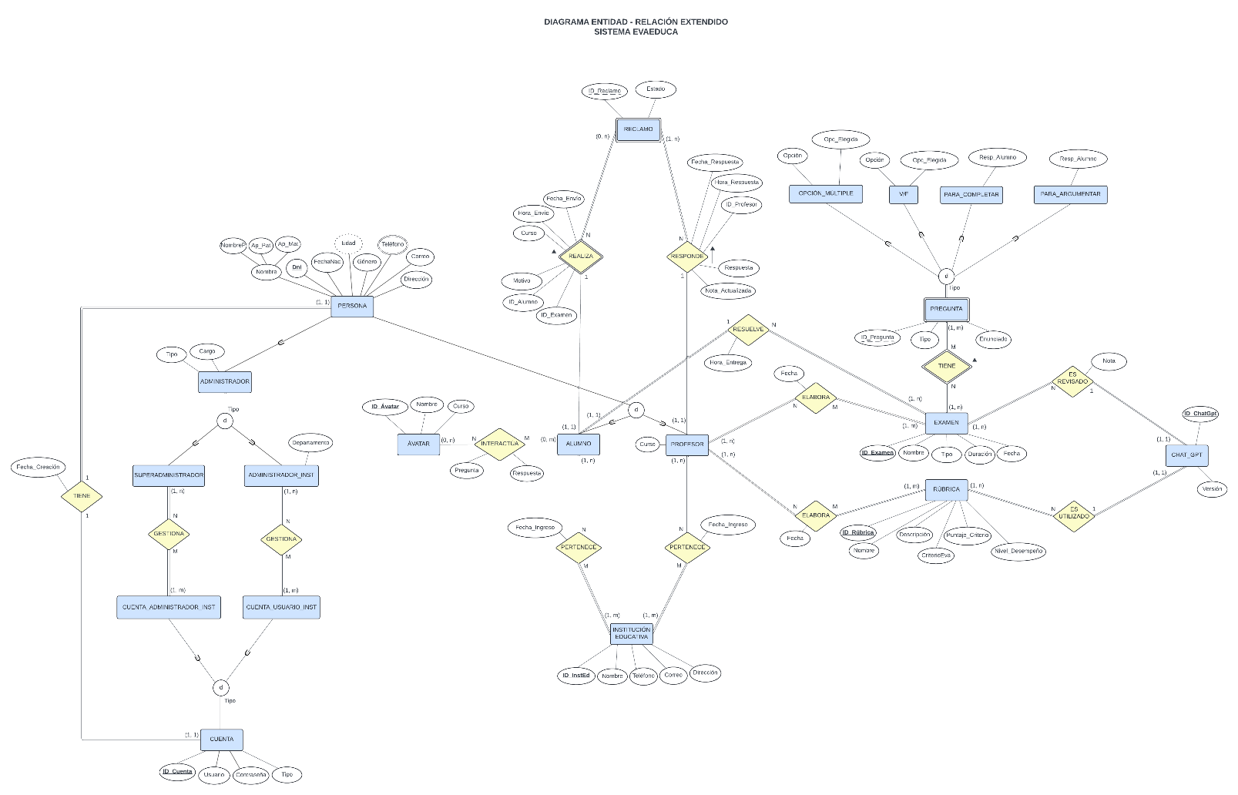**Modelo Conceptual**
  2. **Tablas**
     1. **Nombre Tabla: SUPERADMINISTRADOR**

Entidad que contiene la información del superadministrador que se registra en la plataforma.

|  |  |  |  |  |
| --- | --- | --- | --- | --- |
| Campo | Dominio | Tipo de Campo | Indización | Validación |
| id_superadministrador | Identificador único del superadministrador | int | Numero | Obligatorio |
| nombre | Nombre del superadministrador | string | Palabra | Obligatorio |
| usuario | Usuario del superadministrador | string | Palabra | Obligatorio |
| contrasenia | Contraseña del superadministrador | string | Palabra | Obligatorio |

* + 1. **Nombre Tabla: ADMINISTRADOR**

Entidad que contiene la información de los administradores de la plataforma.

|  |  |  |  |  |
| --- | --- | --- | --- | --- |
| Campo | Dominio | Tipo de Campo | Indización | Validación |
| id_administrador | Identificador único del administrador | int | Número | Obligatorio |
| id_institucion_educativa | Identificador de la Institución Educativa | int | Número | Obligatorio |
| nombre | Nombre del administrador | string | Palabra | Obligatorio |
| correo | Correo electrónico del administrador | string | Palabra | Obligatorio |
| usuario | Usuario del administrador | string | Palabra | Obligatorio |
| contrasenia | Contraseña del administrador | string | Palabra | Obligatorio |

* + 1. **Nombre Tabla: PROFESOR**

Entidad que contiene la información de los profesores de la plataforma.

|  |  |  |  |  |
| --- | --- | --- | --- | --- |
| Campo | Dominio | Tipo de Campo | Indización | Validación |
| id_profesor | Identificador único del profesor | int | Numero | Obligatorio |
| nombre | Nombre del profesor | string | Palabra | Obligatorio |
| usuario | Usuario del profesor | string | Palabra | Obligatorio |
| correo | Correo electrónico del profesor | string | Palabra | Obligatorio |
| id_curso | Identificador único del curso | int | Numero | Obligatorio |
| id_institucion_educativa | Identificador único de la institución educativa | int | Numero | Obligatorio |
| contrasenia | Contraseña del profesor | string | Palabra | Obligatorio |

* + 1. **Nombre Tabla: ALUMNO**

Entidad que contiene la información de los alumnos de la plataforma.

|  |  |  |  |  |
| --- | --- | --- | --- | --- |
| Campo | Dominio | Tipo de Campo | Indización | Validación |
| id_alumno | Identificador único del alumno | int | Numero | Obligatorio |
| nombre | Nombre del alumno | string | Palabra | Obligatorio |
| usuario | Usuario del alumno | string | Palabra | Obligatorio |
| correo | Correo electrónico del alumno | string | Palabra | Obligatorio |
| id_curso | Identificador único del curso | int | Numero | Obligatorio |
| contrasenia | Contraseña del alumno | string | Palabra | Obligatorio |
| id_evaluacion | Identificador único de la evaluación | int | Numero | Obligatorio |
| id_reclamo | Identificador único del reclamo | int | Numero | Obligatorio |
| id_institucion_educativa | Identificador único de la institución educativa | int | Numero | Obligatorio |

* + 1. **Nombre Tabla: EVALUACIÓN**

Entidad que contiene la información de las evaluaciones generadas en la plataforma.

|  |  |  |  |  |
| --- | --- | --- | --- | --- |
| Campo | Dominio | Tipo de Campo | Indización | Validación |
| id_evaluacion | Identificador único del alumno | int | Numero | Obligatorio |
| nombre | Nombre del alumno | string | Palabra | Obligatorio |
| id_profesor | Identificador único del profesor | int | Numero | Obligatorio |
| id_curso | Identificador único del curso | int | Numero | Obligatorio |
| id_reclamo | Identificador único del reclamo | int | Numero | Obligatorio |
| respuesta | Respuestas | string | Palabra | Obligatorio |

* + 1. **Nombre Tabla: RÚBRICA**

Entidad que contiene la información de las rúbricas de evaluación en la plataforma.

|  |  |  |  |  |
| --- | --- | --- | --- | --- |
| Campo | Dominio | Tipo de Campo | Indización | Validación |
| id_rubrica | Identificador único de la rúbrica | int | Numero | Obligatorio |
| id_evaluacion | Identificador único de la evaluación | int | Numero | Obligatorio |
| descripcion | Descripción de la rúbrica | string | Palabra | Obligatorio |

* + 1. **Nombre Tabla: INSTITUCIÓN EDUCATIVA**

Entidad que contiene la información de las instituciones educativas.

|  |  |  |  |  |
| --- | --- | --- | --- | --- |
| Campo | Dominio | Tipo de Campo | Indización | Validación |
| id_institucion | Identificador único de la institución educativa | int | Numero | Obligatorio |
| nombre | Nombre de la institución educativa | string | Palabra | Obligatorio |
| direccion | Dirección de la institución educativa | string | Palabra | Obligatorio |

* + 1. **Nombre Tabla: RECLAMO**

Entidad que contiene la información de los reclamos realizados en la plataforma.

|  |  |  |  |  |
| --- | --- | --- | --- | --- |
| Campo | Dominio | Tipo de Campo | Indización | Validación |
| id_reclamo | Identificador único del reclamo | int | Numero | Obligatorio |
| id_alumno | Identificador único del alumno | int | Numero | Obligatorio |
| id_evaluacion | Identificador único de la evaluación | int | Numero | Obligatorio |
| descripcion | Descripción del reclamo | string | Palabra | Obligatorio |

* + 1. **Nombre Tabla: CURSO**

Entidad que contiene la información de los cursos creados en la plataforma.

|  |  |  |  |  |
| --- | --- | --- | --- | --- |
| Campo | Dominio | Tipo de Campo | Indización | Validación |
| id_curso | Identificador único del curso | int | Numero | Obligatorio |
| id_institucion | Identificador único de la institución educativa | int | Numero | Obligatorio |
| id_profesor | Identificador único del profesor | int | Numero | Obligatorio |
| nombre | Nombre del curso | string | Palabra | Obligatorio |
| descripcion | Descripción del curso | string | Palabra | Obligatorio |